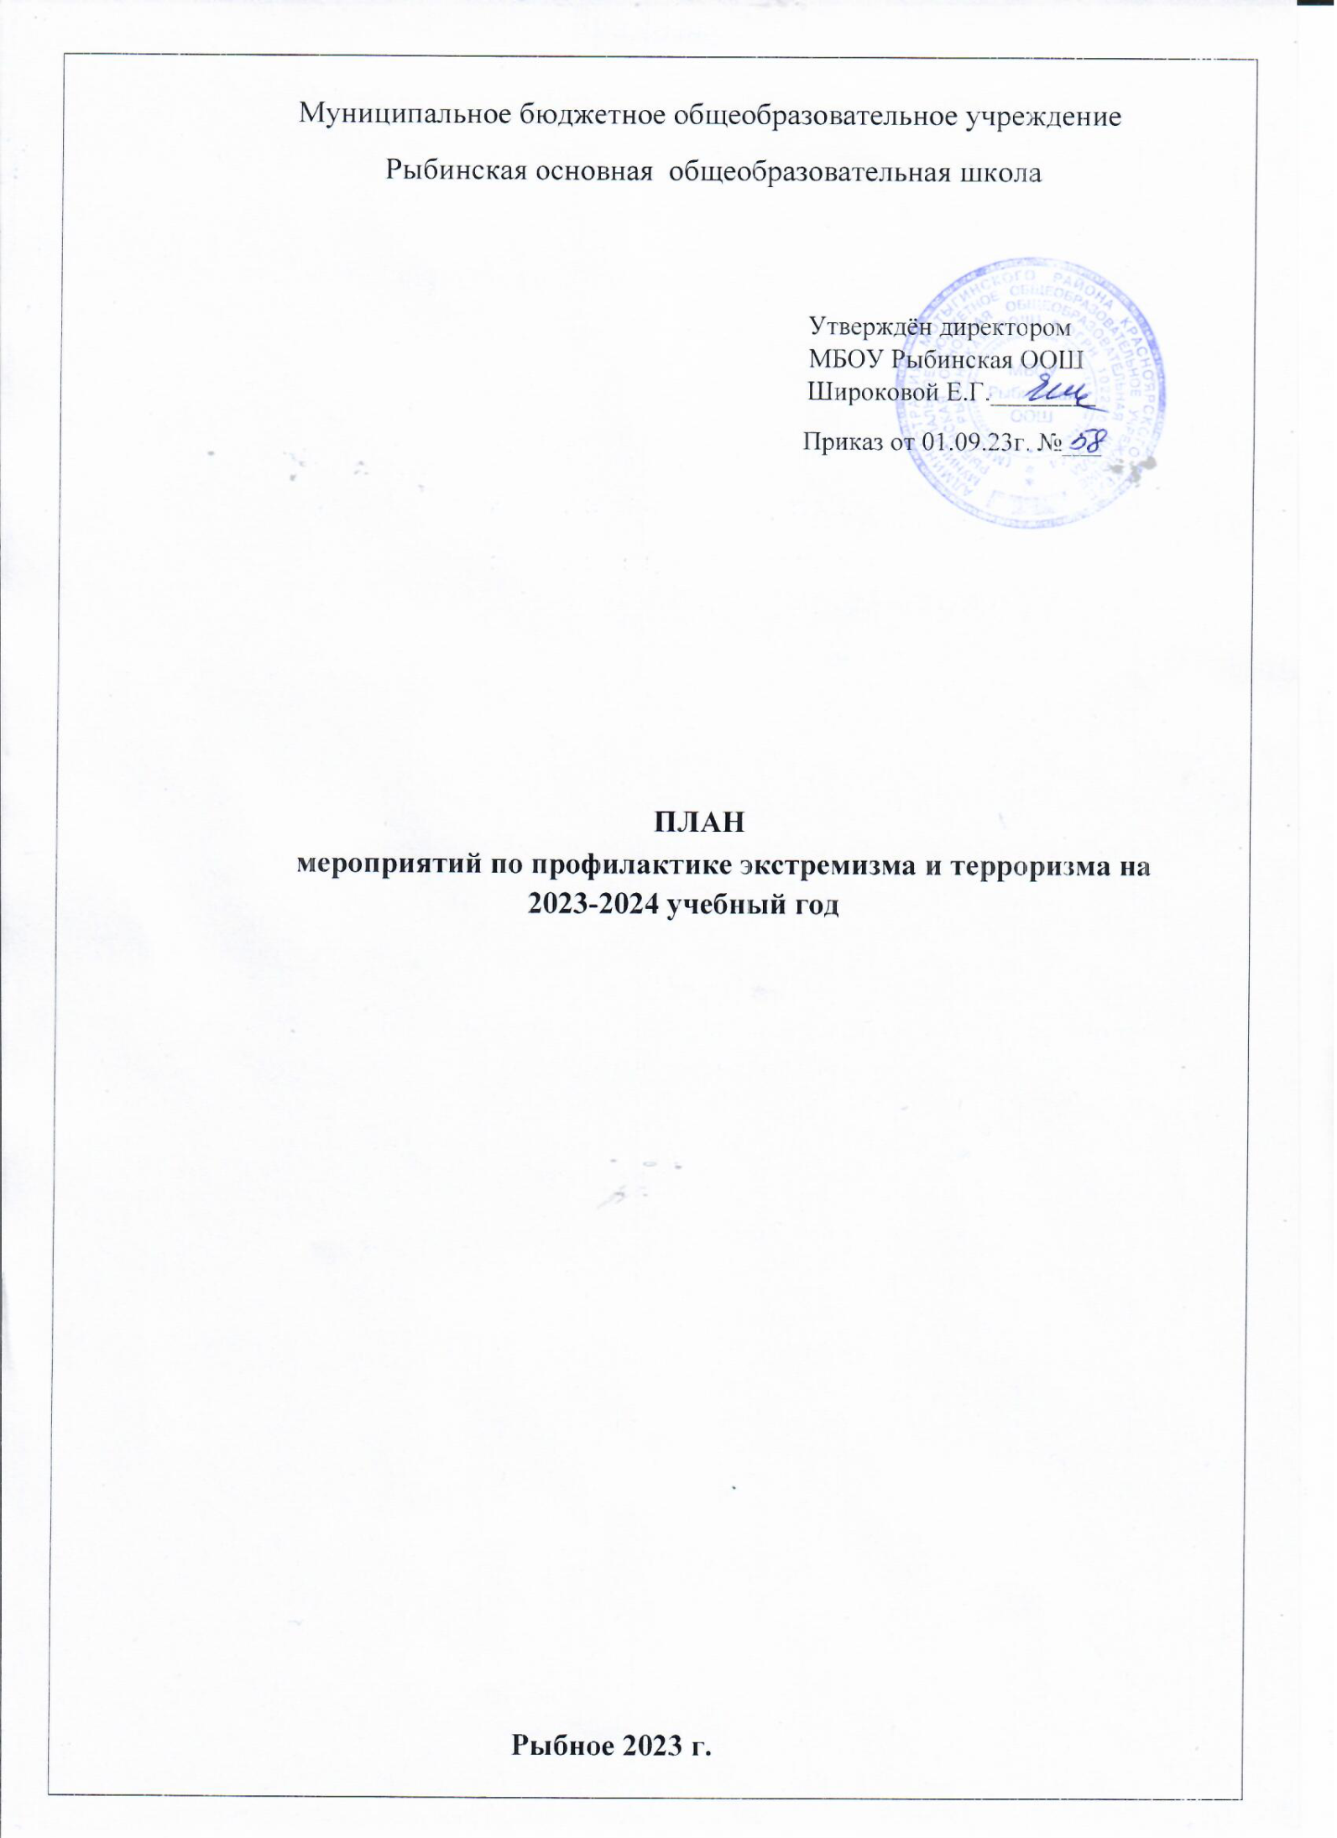

**Цели:**

* Обеспечение безопасности обучающихся и сотрудников школы.
* Профилактика экстремизма среди обучающихся школы.
* Формирование толерантной среды на основе ценностей многонационального российского общества, культурного самосознания, принципов соблюдения прав и свобод человека.

**Задачи**:

* Укрепить межведомственное взаимодействие в целях профилактики экстремистских проявлений среди несовершеннолетних
* Сформировать у обучающихся позитивные ценности и установки на уважение, принятие и понимание богатого многообразия культур народов, их традиций и этнических ценностей посредством воспитания культуры толерантности и межнационального согласия;

|  |  |  |  |  |
| --- | --- | --- | --- | --- |
| **№** | **Мероприятия** | **Сроки** | **Класс** | **Ответственные** |
| 1. | Обновление и корректировка документов нормативно-правовой базы по безопасной организации учебно- воспитательного процесса в школе. | В течение года | **---** | Администрация школы |
| 2. | Проведение проверки антитеррористической защищённости  здания и территории | В течение года | **---** | Администрация школы |
| 3. | Проверка работы системы сигнализации, видеонаблюдения и оповещения. | В течение года | **---** | Завхоз |
| 4. | Контроль за соблюдением пропускного режима. | Ежедневно | **---** | Педагоги,  Администрация |

|  |  |  |  |  |
| --- | --- | --- | --- | --- |
| 5. | Проведение учебной эвакуации учреждения. | Сентябрь, май | 1-9 | Ответственный за безопасность |
| 6. | Сбор сведений об обучающихся, причисляющих себя к неформальным молодежным объединениям | Октябрь- ноябрь | 1-9 | Соц. педагог |
| 7. | Разработка и внедрение в учебно- воспитательный процесс культурно- образовательных мероприятий, направленных на повышение уровня знаний и представлений обучающихся о многонациональности, многоконфессиональности РФ. | В течение года | --- | Зам.директора по ВР зам. директора по УВР, социальный педагог |
| 8. | Участие в мероприятиях по профилактике экстремизма, идеологии терроризма, вопросам пропаганды миролюбия, соблюдения норм межэтнического и межконфессионального общения. | В течение года | 1-9 | Зам. директора по ВР  социальный педагог, кл. руководители |
| 9. | Формирование методического материала по противодействию экстремистских проявлений среди обучающихся. | В течение года | 7-9 | библиотекарь |
| 10. | Выявление проблемных подростков склонных к непосещению занятий, уклонению от учебы, допускающих прогулы, грубость с педагогами и сверстниками, недисциплинированность, склонных к участию в неформальных молодежных группировках; выявление обучающихся, склонных к совершению правонарушений, преступлений, и обучающихся, находящихся без контроля родителей | В течение года | 7-9 | социальный педагог, психолог, классные руководители |
| 11. | Заседания Совета профилактики | В течение года | - | Администрация школы социальный педагог, психолог, классные руководители, учителя - предметники |
| 12. | Включение в содержание учебных предметов (обществознание, история и др.) тем по профилактике экстремистских  проявлений, формированию законопослушного толерантного поведения обучающихся | В течение года | 8-9 | социальный педагог,  педагог-психолог, учитель  ОБЖ |
| 13. | Проведение дополнительных инструктажей по вопросам обеспечения комплексной безопасности, порядка действий в случае возникновения угрозы или совершения террористических актов | По мере необходимости | - | Ответственный за безопасность |
| 14 | Тематические мероприятия, посвященные  Дню солидарности в борьбе с терроризмом | сентябрь |  | Классные руководители, ст. вожатый |
| 15. | Проведение профилактических бесед на темы: толерантности, недопущения межнациональной вражды и экстремизма с разъяснением административной и уголовной ответственности подростков и их законных представителей, в целях повышения уровня правосознания несовершеннолетних | В течении года |  | Социальный педагог, педагог-психолог, по согласованию с ПДН |
| 16. | Классные часы на тему: профилактика экстремизма, идеология терроризма, вопросы пропаганды миролюбия, соблюдения норм межэтнического и межконфессионального общения, безопасность в сети Интернет | В течение года | 1-9 | Классные руководители |
| 17. | Проведение классных родительских собраний, направленных на профилактику попадания несовершеннолетних под влияние экстремистских и религиозных организаций | В течение года | 1-9 | Администрация школы,  классные руководители |
| 18. | Проведение дней правовых знаний Доведение информационных бесед по правам и обязанностям несовершеннолетних. | Ноябрь- декабрь | 1-9 | Кл. руководители |
| 19. | Усиление контроля за контентной фильтрацией доступа сети Интернет, не позволяющей получать информацию, несовместимую с задачами образования, в том числе экстремистского и террористического характера. | В течение года | 1-9 | Классные руководители |
| 20. | Проведение профилактических бесед с обучающимися о правилах безопасного поведения в общественных местах в каникулярное время | Октябрь, декабрь, февраль, март, май | 1-9 | Кл. руководители |
| 21. | Сверка библиотечного фонда, исключение из библиотечного фонда литературы, препятствующей духовно- нравственному воспитанию. | 1 раз в квартал |  | Библиотекарь |